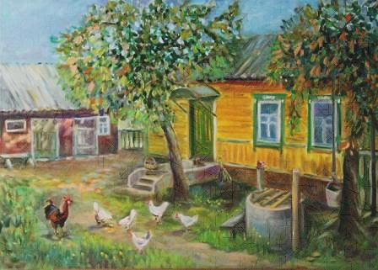
Российская Федерация
Краснодарский край
Муниципальное бюджетное дошкольное образовательное учреждение центр развития ребенка –
детский сад №6 муниципального образования Щербиновский район станица Старощербиновская

Победитель краевого конкурса
«Семейные экологические проекты»

НОМИНАЦИЯ

Работа выполнена
коллективом семьи Компаниец
под руководством
Дембендер Н.Г.
Воспитателя группы

ст. Старощербиновская

СЕМЕЙНЫЙ
ИНФОРМАЦИОННО-ПРАКТИКО ОРИЕНТИРОВАННЫЙ ПРОЕКТ

номинация «А у нас во дворе»

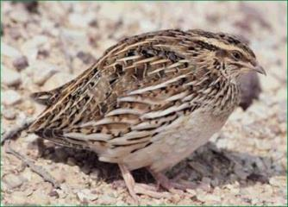

АВТОРЫ ПРОЕКТА - СЕМЬЯ КОМПАНИЕЦ
воспитанника старшей группы Компаниец Вовы – 11.12.2007 г.

МБДОУ ЦРР – детский сад №6 ст. Старощербиновская

353620, Россия, Краснодарский край, Щербиновский район, станица Старощербиновская, ул. Советов, д. 134

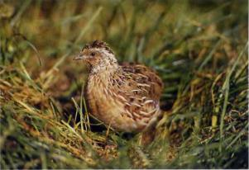

Содержание.

І. Введение.

ІІ. Основная часть.

2.1. Немного о перепелах.

2.2. О птенцах перепелок.

2.3. О полезных свойствах перепелиных яиц.
ІІІ. Заключение.

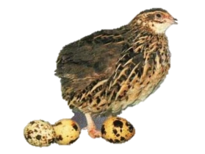

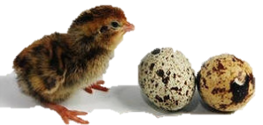

І. Введение.
В нашем дворе живут много разных животных, а совсем недавно появилась небольшая семья перепёлочек состоящая из 5 курочек и 1 петушка. Привезла мне их из Таганрога крестная. А еще, мне крестная рассказала, что перепела - одни из самых замечательных домашних птиц. Почему замечательных? Наверное потому, что перепелка - одна, из самых лучших домашних птиц, хотя и не так распространена у нас, как её более крупные собратья куры. Кроме того, перепелка - это еще и космическая птичка, так как она одна из всего отряда куриных удостоилась чести несколько раз быть выведенной в космосе, на орбите Земли. Первым земным живым существом, родившимся в космосе, был перепеленок, пробивший скорлупу пестренького серо-коричневого яичка 22 марта 1990 года в специальном космическом инкубаторе.
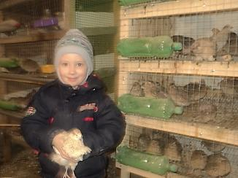
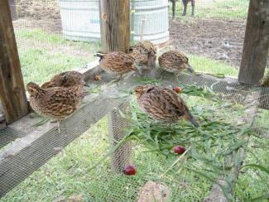
И мне захотелось еще больше узнать о этой птичке. Мы с мамой стали искать о ней информацию, а с папой я ухаживал за нашей семьей перепелов.

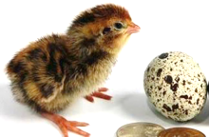

АКТУАЛЬНОСТЬ:
Окружающий мир необычайно разнообразен и привлекателен. Домашние птицы с детства знакомы детям по сказкам и мультфильмам. Но представления о них требуют уточнения, осмысления, детализации. Дети в привычном должны находить интересное. Знакомство ребенка с особенностями домашних птиц, с взаимосвязями, существующими в природе, имеют большое значение для умственного воспитания: развивает познавательный интерес, мышление, развивает связную речь и обогащает словарь.
ЦЕЛЬ:
Сформировать у ребенка представления о домашних птицах - перепелах, их образе жизни и поведении, о связи с окружающей средой, роли человека в жизни птиц.
Развивать творческие познавательные способности в процессе решения поставленных проблем.

ЗАДАЧИ:
1. Развивать поисковую деятельность: умение планировать этапы своих действий, аргументировать свой выбор.
2.Уточнять знания о том, какие домашние птицы живут рядом с человеком, показать заботу людей о них. Познакомить с внешним видом, уточнить, что они едят, пьют, где живут.
3. Развивать наблюдательность, творческое воображение, познавательный интерес к жизни домашних птиц, память, связную речь.
4.Учить сравнивать, анализировать, устанавливать простейшие причинно-следственные связи.
5.Воспитывать заботливое и внимательное отношение к домашним птицам - перепелам. Развивать эмоциональную сферу детей

ІІ. Основная часть

2.1. Немного о перепелах

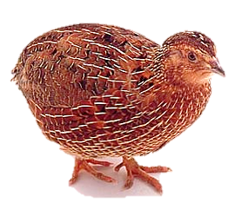
Мы выяснили, что наш вид перепелов - это японский перепел. Дикие виды перепелов распространены в Забайкалье, Приморье, а также в Корее, Северном Китае и Японии. Японские перепела были выведены в Японии и разводятся там в настоящее время. Селекция направлена на увеличение их яичной продуктивности. Оперение у домашних перепелов такое же, как и у диких.
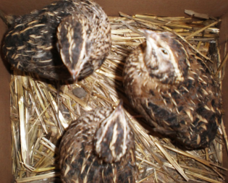
Японский перепел довольно крупный (13-16 см) и массой 150-200 гр. Его часто содержат в домашних условиях для получения вкусных и полезных яиц. Кроме того, перепела служат "поставщиками" высококачественного мяса, считающегося диетическим продуктом. Для этой цели во многих странах с середины XX в. созданы специализированные перепеловодческие хозяйства. Выведены даже специализированные породы японского перепела разного направления - яйценоские и бройлерные (мясные).
Так как этот вид перепела можно считать практически одомашненным, содержание его в комнатных условиях несложно. Голос напоминает чириканье. Кормят японских перепелов всеми видами зерновых кормов с мелким или дробленым зерном, яичным кормом и зеленью.

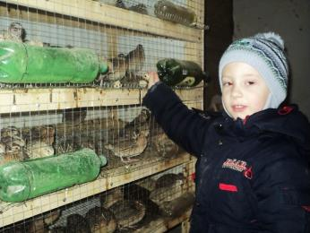
Для своих перепелок мы с папой смастерили клетки и чтобы они не занимали много места, мы поставили их одну на одну.
Из пластиковых бутылок мы сделали им кормушки и поилочки, а еще в каждой клетки сделали домики-укрытия.
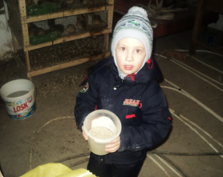
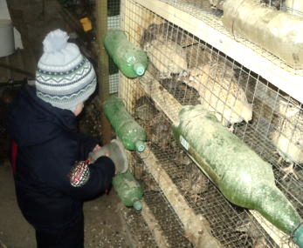
В сарае, где живут наши перепелки тепло и сухо, а так же мы постоянно проветриваем помещение, но не делаем сквозняк, эти условия необходимы для нормального развития птиц и для того, чтобы птицы хорошо несли яйца. Мы заметили, если нашим птицам становится некомфортно, то у перепелочек начинается выпадение перьев.

Кормим мы наших перепелов специальным комбикормом, яичками и зеленью 2-3 раза в день. А еще перепелки любят «купаться» в песке и мы с папой 1 раз в неделю ставим им в клетки ванночки с сухим песком.
Я всегда помогаю папе кормить и ухаживать за нашими пернатыми друзьями, когда я захожу в сарай, где живут птицы, то они начинают приветствовать меня на своем птичьем языке.

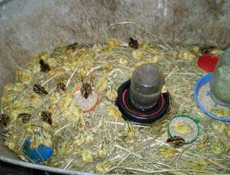
2.2. О птенцах перепелок

Первые собранные яйца на своей «перепелиной ферме» мы вместе с папой и мамой заложили в инкубатор, который папа сделал сам. Ежедневно вместе с мамой мы переворачивали яйца.
Через 16-20 дней у нас вылупились маленькие птенчики. Только что выведенные перепелята покрыты коричневым пушком с двумя светлыми полосками вдоль спины и очень подвижны. Очень интересно было посмотреть яйцо, из которого вылупился перепеленок. В нем как бы проделан очень аккуратный лючок, подняв крышку которого он и выходит на свободу, в большой мир. А само яйцо остается целым. Для вылупившихся перепелят мы с папой сделали ящики из фанеры. Ящики должны быть чистые, дно необходимо застелить чистой бумагой, которую необходимо менять по мере загрязнения.
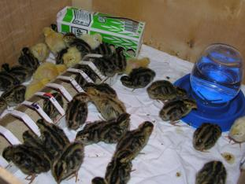
Растут перепелята очень быстро, потому что с первых часов после вылупления они способны самостоятельно питаться. Вообще, вся жизнь этих птиц, с самого первого дня направлена на и поглощение поиск корма. В первые дни жизни мы их кормили мелко рубленным вареным яйцом, творогом, пересыпанным сухарями, резаной зеленью, а также птичьим комбикормом для молодняка.
Мы с мамой часто наблюдали за маленькими птенцами и заметили, что например 3-4 «япончика» из тех, что покрупнее, часто кричали, как будто на митингах. А иногда какой-то птенец помельче издавал странный писк и вся стая начинала бешено метаться. Через 5-7 секунд успокаивались. Видимо, это был какой-то сигнал тревоги.

Через неделю птенцы заметно подросли и окрепли. На 5-й день на крыльях уже появились пеньки маховых перьев.
На 7 день пеньки маховых перьев уже начали пушиться, и птенцы выглядели уже не такими опрятными, как в первые дни. За 7 дней цыплята набрали среднюю массу 35 грамм. А через 2 месяца они занеслись, и мама стала мне давать вкусные сырые яички.

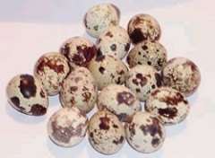
2.3. О полезных свойствах перепелинных яиц
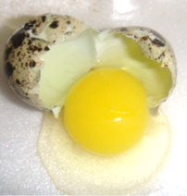
Из литературы и Интернета мы с мамой узнали, что существует природная уникальная своей питательной ценностью продукция - перепелиные яйца, пользу от приёма которых невозможно переоценить, которые способны восполнить и поддерживать в норме уровень необходимых питательных веществ. Перепелиные яйца являются концентрированным биологическим набором необходимых человеку веществ. Это настоящие ампулы здоровья.Полезные свойства перепелиных яиц стали известны людям много веков назад, перепелиные яйца упоминаются и в египетских папирусах, и в рецептах китайской народной медицины. Известно, что перепелиные яйца содержат в себе практически всю таблицу Менделеева: магний, кальций, калий, фосфор, кобальт, натрий, хлор, серу, железо, медь, марганец и другие необходимые детскому организму элементы, а также массу витаминов (А, В1, В2, В6, В9, РР, Е), бэта-каротин. Очень полезна и яичная скорлупа. Ее состав совпадает с составом костей и зубов человека. На 90% она состоит из карбоната кальция, который легко усваивается организмом и содержит массу необходимых организму микроэлементов, стимулирует процесс кроветворения костным мозгом.

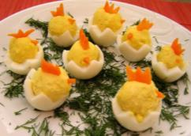
Из яиц наших перепелок мне мама и бабушка готовили разные блюда, и они мне очень нравились – яичница глазунья, варёные, печёные, олдушки и сырники из перепелиных яиц, а также я пил сырые яички и еще мне делали гоголь-моголь. Потому что при употреблении этих яиц детьми можно заметить снижение потребности организма в кальции, малыши меньше устают, охотнее берутся за учебу, становятся более подвижными. К тому же перепелиные яйца превосходят и без того очень питательные и полезные куриные. Перепелиные яйца не вызывают аллергии, диатеза.

А ещё мы узнали, что прием перепелиных яиц позволяет снизить частоту случаев ОРЗ у часто болеющих детей в 5 раз. И даже если ребенок все-таки заболеет, болезнь будет протекать значительно легче. А это очень необходимо сейчас в период эпидемии вирусных заболеваний и гриппа.
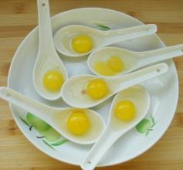
Бытует мнение, что перепелиные яйца в период разгула эпидемии смогут заменить прививки от инфекционных заболеваний. Для приготовления средства возьмите десять перепелиных яиц, три столовых ложки натурального меда, две столовые ложки сока лимона и один очищенный зубчик чеснока. Тщательно смешайте все составляющие, предварительно измельчив чеснок. Смесь храните в стеклянной емкости в холодильнике. Принимать следует в сезон эпидемии натощак по одной чайной ложке в день.
Средство поможет уберечься в период эпидемии не только детишкам, но и взрослым. Мне мама уже приготовила это средство, и я его принимаю каждый день.
БУДЬТЕ ВСЕГДА ЗДОРОВЫ!

ІІІ. Заключение
Вова:
Я понял, что перепелки которые живут у нас дома они одомашненные – домашние птицы, за которыми нужно ухаживать, это птицы, которые без человеческого ухода не смогут жить. Дом для этих птиц делает человек, человек кормит и поит их, создает для них жилье. А также я узнал, что яйца этих птиц очень полезны для здоровья человека и даже скорлупа.
Родители:
Наш проект позволил Вове углубить и накопить знания, расширить представление о их жизни, повадках и потребностях перепелок.
Наблюдая за «космическими птичками» и помогая им, у Вовы сформировалось эмоциональное отношение к миру природы, они научился радоваться, огорчатся, удивляться поведению этих птичек, контролировать свои поступки и поведение при общении с домашними животными, что бы ни причинить им вреда.
Руководитель проекта:
Животные являются источником развития сенсорики. Ни одна обучающая игрушка не может сравниться с природой. Ребенок непосредственно через органы чувств воспринимает объект: форму, величину, цвет, запах, пространственное расположение, движения, мягкость, фактуру шерсти и т. д.
Животные являются источником развития логического мышления. На основе представлений о животных, дети учатся видеть связи и зависимости: перепела пищать у миски - голодные, громко кричать – опасность и т.д..

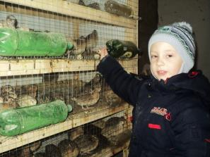
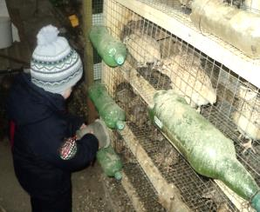
Перепёлка
-Эй, перепёлушка, пёстрое пёрышко,
Где ты зиму зимовала?
- У криница.
- Где ты лето летовала?
- У пшеницы.
Зимовала -
Воду попивала.
Летовала -
Зёрнышки клевала.

